# Kernbeeld

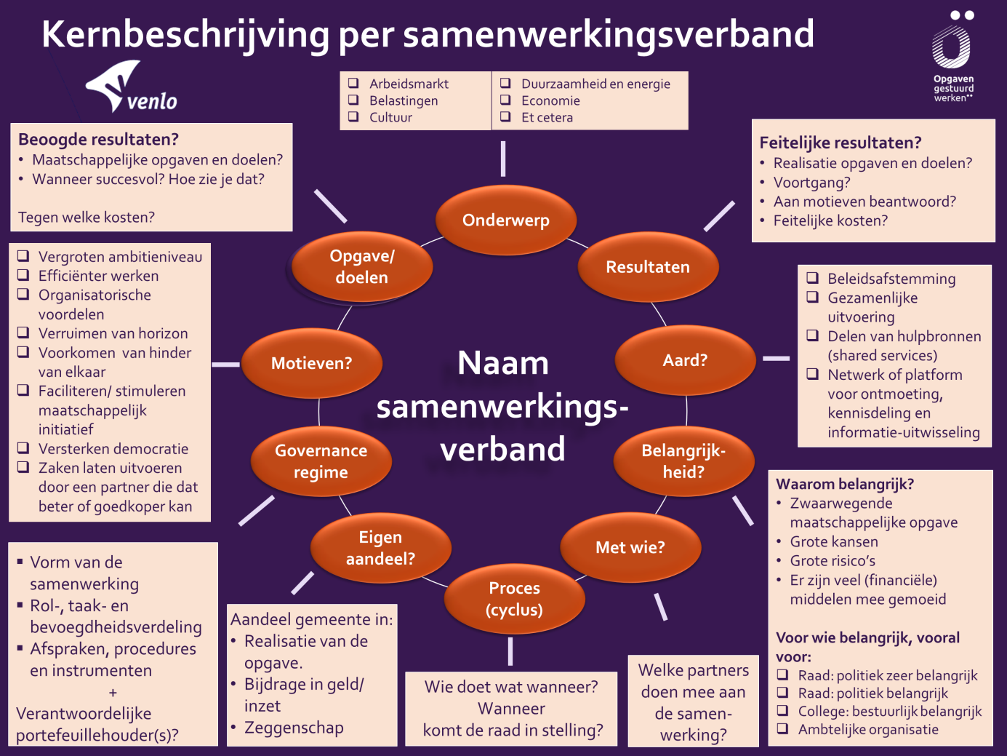

Dit document is een abstract van het “moederdocument”: **Venlo – Functionaliteit en datastructuur.doc.** Zie met name de gele arcering: aanwijzingen voor het laden van de Kernbeschrijving.

Suggestie voor opbouw ruimte, hoeft niet, liever niet als tabel, het gaat hier om de ruimte-indeling:

|  |  |  |
| --- | --- | --- |
| **Kernbeeld** | |  |
| **Onderwerp** | **Aard van de samenwerking** | **Proces** |
| **Belangrijk voor wie?** | **Belangrijk waarom?** |
|  | | **Nieuws** |
| **Beoogde resultaten** | **Feitelijke resultaten** |
| **Motieven** | **Aan motief beantwoord?** | **Agenda** |
| **Begrote kosten en baten (begroting)** | **Feitelijke kosten en baten (realisatie)** |
|  | | **Contactgegevens** |
| **Samenwerkingspartners** | **Aandeel van de gemeente** |
| **Governance regime** | |
| *Ga verder naar het totaaloverzicht --->* | |

# Onderwerp

### 2 Onderwerp

Keuzelijst met onderwerpen – meerdere selecties mogelijk (zie afbeelding).

Instructie

Kies één of meerdere onderwerpen die het beste de samenwerking beschrijven.

Alle gekozen onderwerpen ook opgenomen in de kernbeschrijving.

# Aard van de samenwerking

### 7 Aard van de samenwerking

Instructie

Wat is de aard van de samenwerking? Kies één of meerdere mogelijkheden.

NB:

Alle antwoorden worden tevens weergegeven in de Kernbeschrijving, bijvoorbeeld:

* “ Beleidsafstemming”
* “ Gezamenlijke beleidsuitvoering”

# Belangrijk voor wie? Belangrijk waarom?

### 3 Belangrijkheid

Instructie

Duid hier waarom de samenwerking belangrijk is. Geef ook aan wie voor wie de samenwerking binnen het gemeentebestuur belangrijk is.

|  |
| --- |
| (1) Waarom is het belangrijk?  De belangrijkheid van samenwerking is te duiden aan de hand van de volgende invalshoeken.  Meerdere keuzen zijn mogelijk:  O Het gaat om een zwaarwegende maatschappelijke opgave.  O Opgave die belangrijk is voor een specifieke doelgroep.  O Opgave die belangrijk is voor een bepaald gebied.  O Samenwerking biedt grote kansen.  O Samenwerking brengt grote risico’s met zich mee.  O Er zijn veel (financiële) middelen mee gemoeid.  (2) Voor wie is het vooral belangrijk?  Meerdere keuzen zijn mogelijk:  O Raad: politiek zeer belangrijk.  O Raad: politiek belangrijk.  O College: bestuurlijk belangrijk.  O Ambtelijke organisatie.  NB: De antwoorden voor (2) en (1) zijn tevens invoer voor de kernbeschrijving: “Belangrijk voor wie?” en “Belangrijk waarom?” . |

### 4 ‘Verbonden partij’ - volgens definitie in het Besluit Begroting en Verantwoording

Instructie

(1) Heeft de gemeente bestuurlijk belang in de samenwerking? Dat wil zeggen: zeggenschap, hetzij uit hoofde van vertegenwoordiging in het bestuur hetzij uit hoofde van stemrecht.

* Ja / nee

(2) Heeft de gemeente financieel belang? Dat wil zeggen: een aan de verbonden partij ter beschikking gesteld bedrag dat niet verhaalbaar is als de verbonden partij failliet gaat onderscheidenlijk het bedrag waarvoor aansprakelijkheid bestaat indien de verbonden partij haar verplichtingen niet nakomt.

* Ja / nee

(3) Score/ uitkomst:

Er is wel/niet sprake van een verbonden partij (wel: beide antwoorden ‘ja’, namelijk bestuurlijk én financieel belang).

De uitkomst opnemen in de Kernbeschrijving onder “Belangrijk waarom?”

### 

# Beoogde resultaten

### 15 Beoogde opgave/ doelen

Wat is gerealiseerd als de samenwerking succesvol is?

* Waar is het werkelijk om te doen/ Waar gaan we voor?
* Wat zie je dan? Wat heb je dan?
* Wat merkt de samenleving daarvan?

Instructie

Wat zijn de beoogde resultaten? De resultaten kunnen we langs drie invalshoeken beschrijven

|  |
| --- |
| 1 **Inhoud:** Wat zijn de beoogde inhoudelijke resultaten? Bij voorkeur in termen van maatschappelijke effecten? (Wat merken de inwoners er van?) [Open veld] |
| 2 **Proces:** Wat zijn belangrijke mijlpalen in het proces? [Open veld] |
| 3 **Samenwerking:** Wat wil je realiseren in de samenwerking? [Open veld] |
| 4 Vat de belangrijkste beoogde resultaten op inhoud, proces en samenwerking samen. Richt je in de samenvatting op raadsleden, collegeleden en inwoners. Dit antwoord wordt opgenomen in de kernbeschrijving. [Maximaal 500 tekens]  [Dit wordt opgenomen in de Kernbeschrijving] |

# Feitelijke resultaten

### 16 Feitelijke resultaten

Instructie

Wat zijn tot nu toe de feitelijke resultaten? gerealiseerd? De resultaten kunnen we langs drie invalshoeken beschrijven.

Baseer je antwoord op de ‘beoogde resultaten’ (variabele 15, de gebruiker ziet eventueel het antwoord op vraag 15).

|  |
| --- |
| 1 **Inhoud:** Wat zijn de feitelijke inhoudelijke resultaten? Bij voorkeur in termen van maatschappelijke effecten? (Wat merken de inwoners er van?) [Open veld] |
| 2 **Proces:** Wat zijn belangrijke mijlpalen in het proces? [Open veld] |
| 3 **Samenwerking:** Wat is gerealiseerd in de samenwerking? [Open veld] |
| 4 Vat de belangrijkste resultaten op inhoud, proces en samenwerking samen. Richt je in de samenvatting op raadsleden, collegeleden en inwoners. Dit antwoord wordt opgenomen in de Kernbeschrijving. [Maximaal 500 tekens] |

# Motieven

### 13 Motieven voor samenwerking

Instructie

|  |
| --- |
| (1) Wat zijn de motieven van de gemeente om samen te werken? Wat moet de samenwerking brengen in vergelijking met de situatie/ keuze dat je als gemeente het helemaal alleen doet? Wat zijn hier de argumenten vóór samenwerking die de doorslag geven in de afweging tussen samenwerken of zelfstandig werken? Er zijn meerdere motieven tegelijkertijd mogelijk. |
| (2) Wat zijn de **belangrijkste** motieven (maximaal drie)? Deze motieven worden in de kernbeschrijving opgenomen.  Keuze uit voorgestructureerde lijst, alleen op niveau van de hoofdlabels:  O Vergroten van het ambitieniveau – bundelen van krachten  O Efficiënter werken  O Organisatorische voordelen  O Verruimen van de horizon  O Faciliteren/ Stimuleren van maatschappelijk initiatief  O Versterken van de democratie  O Zaken laten uitvoeren door een partner die dat beter of goedkoper kan  O Anders [open]  + Zie meer in de Totaalbeschrijving |

# Aan motief beantwoord?

### 14 Aan motief beantwoord?

Instructie

Is aan het motief / de motieven van samenwerking beantwoord? Wat wel en wat (nog) niet? Baseer de invoer op het motief voor samenwerking. Je kunt deze vraag beantwoorden nadat je vraag X hebt beantwoord (= nb dat is variabele 13)

Voor deze samenwerking zijn de belangrijkste motieven als volgt (zie ook vraag X (=variabele 13)):

* Hier de antwoorden tonen die bij variabele 13, vraag 2 zijn gegeven. Maximaal 3.
* …
* …

Dit eventueel direct combineren met de volgende vraag 1 (rij 1 in tabel):

|  |
| --- |
| (1) Geeft met een score aan in hoeverre aan het motief / motieven op dit moment is beantwoord:  “Motief 1:” O Zeer goed O Goed O Voldoende O Matig O Onvoldoende O Weet niet/ onbepaald  “Motief 2”: O Zeer goed O Goed O Voldoende O Matig O Onvoldoende O Weet niet/ onbepaald  “Motief3”: O Zeer goed O Goed O Voldoende O Matig O Onvoldoende O Weet niet/ onbepaald  [Score komt ook in Kernbeschrijving] |
| (2) Geef een toelichting. Ligt de score kort toe. (Maximaal 300 woorden)  [Dit antwoord komt ook in de Kernbeschrijving] |

# Begrote kosten en baten (begroting)

### 18 Begrote kosten en baten (begroting)

[Deze vraag vereenvoudigen we]

Instructie

Geef inzicht in de begrote financiële kosten en baten van de samenwerking .

|  |
| --- |
| (1) Geef inzicht in de begrote financiële kosten van de samenwerking voor de gemeente.  Kijk daarbij naar het lopende jaar, het vorige jaar en het komende jaar:  Lopende jaar: € ….  Voorgaande jaar: € ….  Komende jaar: € …  Het lopende en voorgaande jaar komen ook in de Kernbeschrijving:  “De gemeentelijke kosten van de samenwerking in het lopend e jaar zijn begroot op € …..”  “De begroten kosten in het voorgaande jaar waren begroot op: € …..” |
| (2) Geef inzicht in de financiële baten van de samenwerking voor de gemeente.  Kijk daarbij naar het lopende jaar, het vorige jaar en het komende jaar:  Lopende jaar: € ….  Voorgaande jaar: € ….  Komende jaar: € …  Het lopende en voorgaande jaar komt ook in de Kernbeschrijving – indien van toepassing:  “De begrote baten van de samenwerking zijn in het lopend e jaar begroot op € …..”  “De begroten baten in hete voorgaande jaar waren begroot op € ….”? |
| (3) Geef een toelichting op de begrote financiële kosten en baten – indien van toepassing.  [open veld] |

Toelichting

Denk bij de financiële middelen aan de volgende categorieën:

* Bijdrage
* Subsidie
* Inkoop: commerciële transactie
* Contributie, bijdrage, schenking
* Geldlening
* Garantie/ garantstelling
* Deelneming door inbreng van kapitaal

De gemeente kan ook op andere manieren bijdragen. Deze bijdragen kunnen wellicht vertaald worden naar een financiële waarde – of beschrijf de bijdrage bij de toelichting.

Bijvoorbeeld:

* Inzet van medewerkers of tijd
* Ter beschikking stellen van gemeentelijk vastgoed.

Denk bij baten onder meer aan:

* Dividend
* Huur/ verhuur van ruimte.

# Feitelijke kosten en baten (realisatie)

### 19 Feitelijke kosten en baten (realisatie)

Instructie

[Deze vraag vereenvoudigen we net als bij variabele 18]

Instructie

Geef inzicht in de feitelijke financiële kosten en baten van de samenwerking .

|  |
| --- |
| (1) Geef inzicht in de feitelijke financiële kosten van de samenwerking voor de gemeente.  Kijk indien mogelijk drie jaren terug:  Voorgaande jaar: € ….  Jaar daarvoor: €…  Jaar daarvoor: € …  Het voorgaande jaar komt ook in de Kernbeschrijving:  “De feitelijke kosten van de samenwerking in het voorgaande jaar zijn € …..” |
| (2) Geef inzicht in de feitelijke financiële baten van de samenwerking voor de gemeente.  Kijk indien mogelijk drie jaren terug:  Voorgaande jaar: € ….  Jaar daarvoor: €…  Jaar daarvoor: € …  Het voorgaande jaar komt ook in de Kernbeschrijving – indien van toepassing:  “De feitelijke baten baten van de samenwerking in het voorgaande jaar zijn € …..” |
| (3) Geef een toelichting op de feitelijke financiële kosten en baten – indien van toepassing.  [open veld] |

**Toelichting**

- zelfde als bij variabele 18

# Samenwerkingspartners

### 6 Samenwerkingspartners

Instructie

Geef aan wie de samenwerkingspartners zijn.

* Gemeenten
* Selectielijst met namen van gemeenten – meerdere keuzen mogelijk
* Open velden om zelf namen toe te voegen: Anders, namelijk: …
* Provincies
* Selectielijst met namen van provincies – meerdere keuzen mogelijk
* Open veld
* Waterschappen
* Selectielijst met namen van waterschappen – meerdere keuzen mogelijk
* Open veld
* Rijksoverheid: ministeries en uitvoerende diensten
* Selectielijst – meerdere keuzen mogelijk
* Open veld
* Bedrijven
* Selectielijst – meerdere keuzen mogelijk
* Open veld
* Maatschappelijke organisaties
* Selectielijst – meerdere keuzen mogelijk
* Open veld
* Bewoners(organisaties)
* Selectielijst – meerdere keuzen mogelijk
* Open veld
* Overige:
* Open veld

NB:

* Een actor die via een open veld is aangemaakt wordt ook meteen toegevoegd aan de selectielijst, zodat de selectielijst steeds groeit.
* Er is bewaking op het voorkomen van dubbelingen van actoren onder een net andere naam of bijna vergelijkbare naam.
* De kwaliteit van de selectielijst kan beheerd worden door gebruikers met rechten.

Opnemen in de Kernbeschrijving:

* Het aantal partijen (tellen).
* Alleen de hoofd labels die van toepassing zijn.

Als de samenwerking spartners bijvoorbeeld zijn: meerdere gemeenten en 1 of meerdere maatschappelijke organisaties, dan alleen deze hoofd labels naar de Kernbeschrijving.

* Formulering in de Kernbeschrijving:”We werken samen met met X aantal partners. Het gaat dan om:
* …., (bijvoorbeeld: ‘gemeenten’)
* ….., (bijvoorbeeld’ maatschappelijke organiasties’)

# Aandeel van de gemeente

### 20 Aandeel van de gemeente in de realisatie van de opgave

Instructie

Hoe verhoudt de bijdrage van de gemeente zich tot die van de andere partners? Welke toegevoegde waarde breng je in – in vergelijking tot de andere partners in termen van tijd, geld, deskundigheid et cetera?

|  |
| --- |
| 1 . Van alle financiële middelen en overige bijdragen of inzet: neem je dan als gemeente een groot of een klein aandeel in de samenwerking?  Geef een inschatting van het eigen aandeel met een percentage van 0 tot en met 100%. |
| 2 Hoe is de feitelijke verdeling van kosten en baten over de samenwerkingsparnters? Is sprake van een verdeelsleutel? [open veld] |
| 3 Is dat evenwichtig of onevenwichtig verdeeld over partners? Staat de eigen inbreng en inzet in verhouding tot wat de andere partners bijdragen?  De feitelijke verdeling van kosten en baten over samenwerkingspartners is:  1: Zeer evenwichtig  2 Evenwichtig  4 Niet evenwichtig  5 Helemaal niet evenwichtig |
| 4 Toelichting  [Open veld] |
| Weergave in de Kernbeschrijving:  Antwoord op (1): percentage  Antwoord op (3): verdeling over de partners (score van )  “Het gemeentelijke aandeel in alle financiële middelen, overige bijdragen of inzet bedraagt ongeveer …..%. “  “De feitelijke verdeling van kosten en baten over alle samenwerkingspartners is ……… (antwoord op 3).” |

# Governance regime

### 23 Vorm van de samenwerking

Instructie

Geeft de juridische vormgeving van de samenwerking aan.

Keuzerepertoire zit in de afbeelding – één antwoord is mogelijk.

Weergave in de Kernbeschrijving bij “Governance regime”:

In het geval van een ‘Stichting’ komt in de kern:

Het gaat om [formele] en [privaatrechtelijke] samenwerking. Er is sprake van een [Stichting].

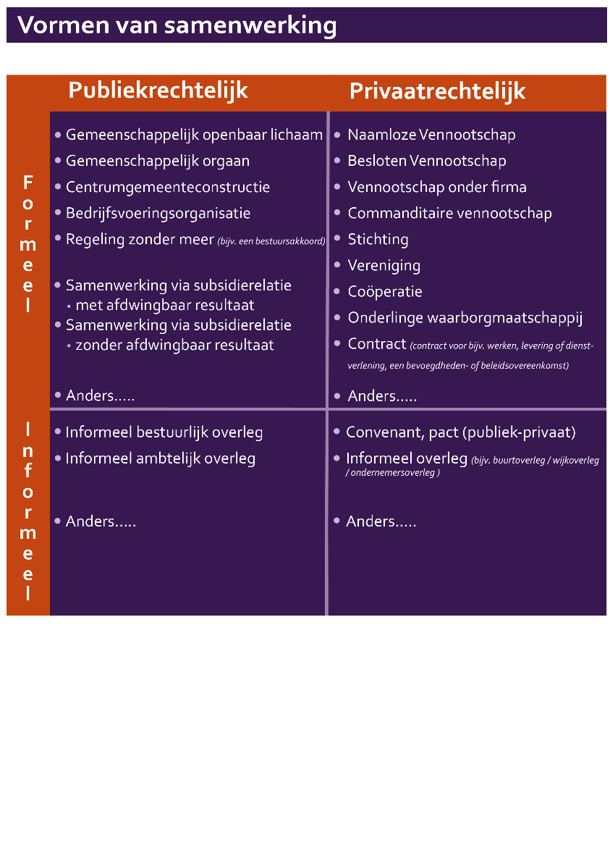

NB: cel linksonder: “informeel” voor bestuurlijk en ambtelijk overleg mag weg.

# Proces

## F Proces

### 30 Procesbalk

[deze variabele hebben we gepreciseerd]

Instructie

Wat komt er op de raad en het college af? Wanneer komen de raad en het college in stelling?

|  |
| --- |
| 1 Wat komt er op de raad af?  Wanneer: [veld]  Wat: [korte omschrijving]  NB: er kan sprake zijn van meerdere momenten.   * Bij wanneer: afwegen of koppeling met agenda handig is. * Afwegen of we exacte datum laten invullen of ook optie geven voor bredere omschrijving, zoals :  “voorjaar 2017”, of “maart 2017” |
| 2 Wat komt er op het college af?  Wanneer:[veld]  Wat: [korte omschrijving] |
| 3 Geef een toelichting op de cruciale momenten voor de raad en het college. [open veld] |

De tijdlijn/ procesbalk voor de raad wordt opgenomen in de Kernbeschrijving.

Ontwerpopgave

Uiteindelijk willen we toe naar een grafische weergave van de procesbalk/. Tijdlijn:

* Wie
* Wanneer
* Wat

Tijdlijn attendeert op cruciale momenten. Eventueel kun je op een moment klikken om meer informatie te krijgen. Bijvoorbeeld een blauwe stip op de lijn is een cruciaal moment voor de raad. Daar kun je op klikken…

Toelichting

Denk aan:

* Informatiemomenten raad en/ of college.
* Sturingsmomenten raad en/ of college.
* Werkbezoeken.